AN TOÀN HỆ THỐNG THÔNG TIN
BÁO CÁO LAB 4
KHẢO SÁT VÀ ĐÁNH GIÁ BỀ MẶT MẠNG BẰNG NMAP
https://youtu.be/dbvDkgtSW6s

Họ và tên: Lê Thanh Tịnh MSSV: 1150080160 Lớp 11_CNPM2
Môi trường: VMware Workstation, Kali Linux (máy quét), Metasploitable 2 (máy đích), mạng Host-only VMnet 192.168.232.0/24. Nmap phiên bản 7.99.

1. Chuẩn bị môi trường

1.1. Kiểm tra phiên bản Nmap trên Kali
nmap --version
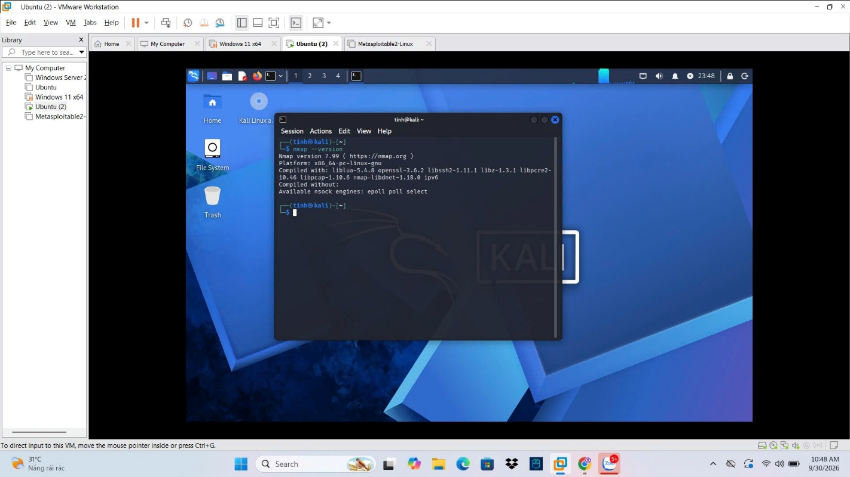Hình 2.1 / 3.3. Lệnh nmap --version trên Kali (Nmap 7.99)

1.2. Địa chỉ IP các máy (bảng 4.2)
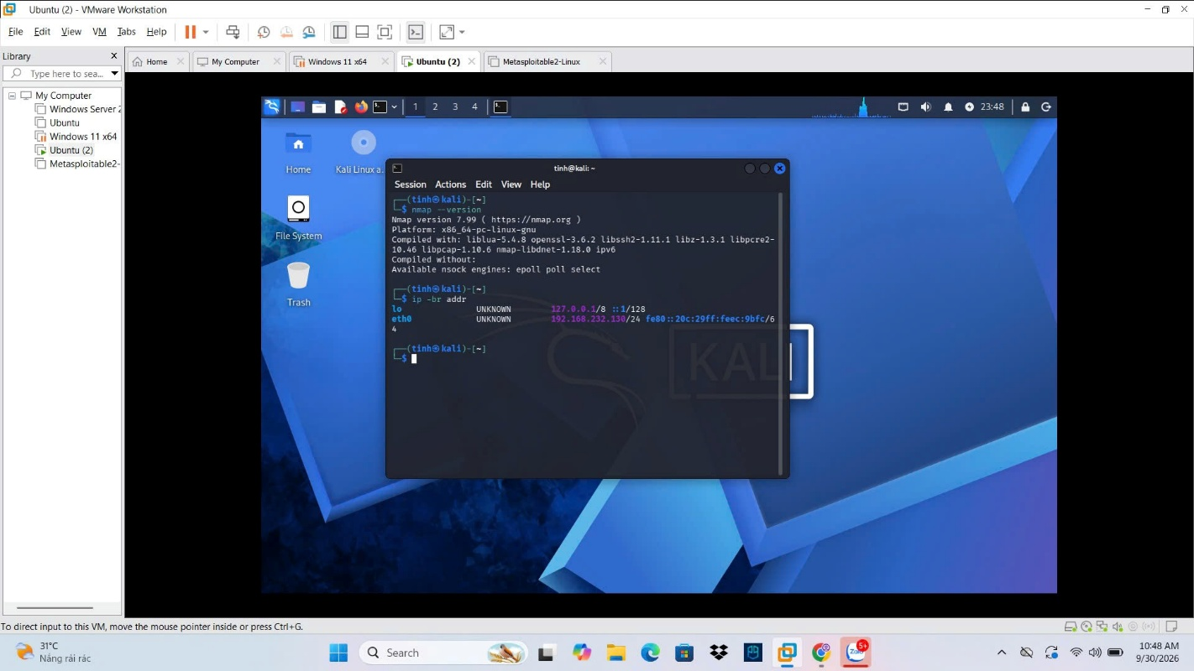Hình 4.2. Lệnh ip -br addr trên Kali (Ảnh minh chứng 1)
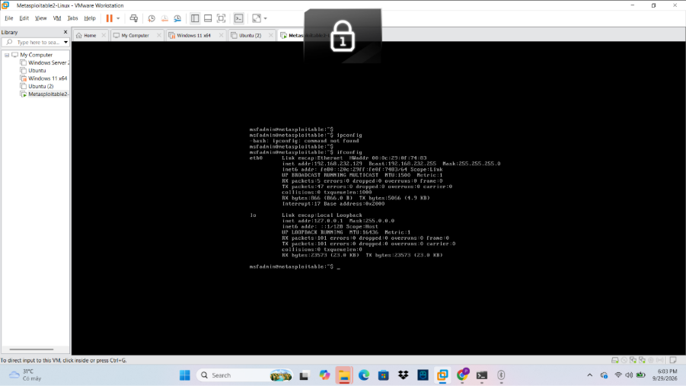Hình 4.3. Lệnh ifconfig trên Metasploitable 2 (Ảnh minh chứng 2)
Thiết bị | IP thực tế | Subnet | Ghi chú
Windows Host | 192.168.232.1 | 255.255.255.0 | Adapter VMnet Host-only
Kali VM | 192.168.232.130 | 255.255.255.0 | Máy quét
Metasploitable 2 | 192.168.232.129 | 255.255.255.0 | Máy đích
Windows VM (tùy chọn) | Không dùng | Không dùng | Không thực hiện

1.3. Kiểm tra kết nối
ping -c 4 192.168.232.129
Kết quả: 4 gói gửi, 4 gói nhận, mất gói 0%, thời gian trung bình khoảng 0.8 ms. Kali và Metasploitable 2 thông nhau trong cùng mạng Host-only. 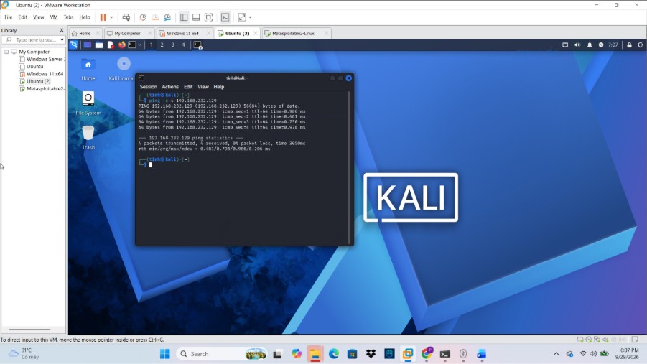
Hình 4.4. Ping từ Kali đến Metasploitable 2

2. Nhiệm vụ 1: Phát hiện host đang hoạt động
sudo nmap -sn 192.168.232.0/24
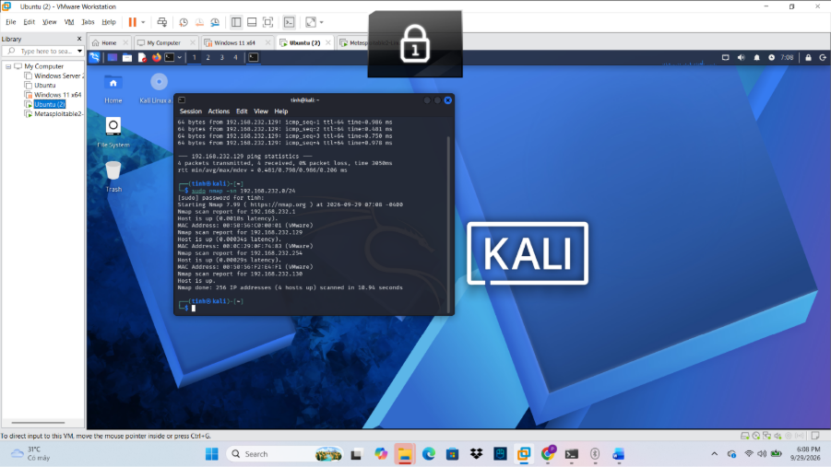Hình 5.1. Host discovery trong mạng Host-only (Ảnh minh chứng 3)
Kết quả: 256 địa chỉ được quét, 4 host đang hoạt động, thời gian 10.91 giây. Chỉ có 2 máy ảo đang bật (Kali và Metasploitable 2), hai host còn lại là adapter của máy thật và dịch vụ DHCP của VMware.
STT | IP phát hiện | MAC/Vendor | Vai trò suy đoán | Bằng chứng
1 | 192.168.232.1 | 00:50:56:C0:00:01 (VMware) | Adapter VMnet của máy Windows thật | Đuôi .1, MAC ảo của VMware
2 | 192.168.232.129 | 00:0C:29:0F:74:83 (VMware) | Metasploitable 2 (máy đích) | Trùng IP và MAC với ifconfig ở Hình 4.3
3 | 192.168.232.254 | 00:50:56:F2:E4:F1 (VMware) | Dịch vụ DHCP của VMware | Đuôi .254, MAC dải 00:50:56
4 | 192.168.232.130 | Không hiển thị | Chính Kali (máy quét) | Trùng IP ở Hình 4.2; Nmap không hiện MAC máy quét

3. Nhiệm vụ 2: Khảo sát cổng TCP

3.1. TCP Connect scan (-sT)
nmap -sT 192.168.232.129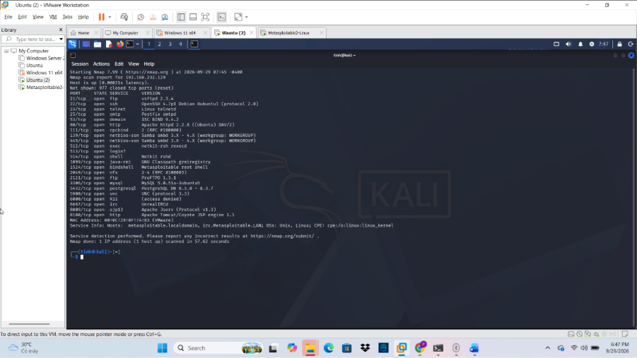
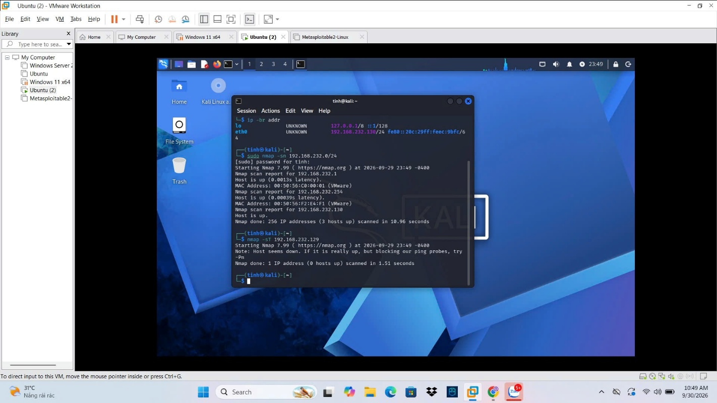
Hình 6.1. TCP Connect scan
Kết quả: 23 cổng open, 977 cổng closed, 0 cổng filtered (tổng 1000 cổng mặc định). Ba cổng open tiêu biểu: 21/tcp ftp, 22/tcp ssh, 80/tcp http. Dòng "Not shown: 977 closed tcp ports (conn-refused)" cho thấy hệ điều hành nhận lỗi connection refused.
Nhận xét: -sT gọi hàm connect() của hệ điều hành để hoàn tất bắt tay 3 bước, nên không cần tự tạo gói tin thô và không cần quyền root như -sS.

3.2. SYN scan (-sS)
sudo nmap -sS 192.168.232.129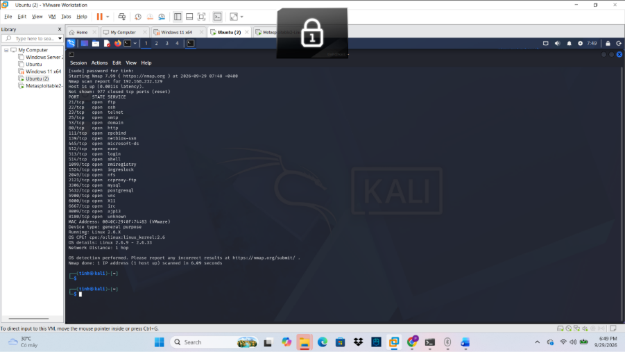
Hình 6.2. SYN scan (Ảnh minh chứng 4)
Tiêu chí | -sT | -sS | Nhận xét
Cổng open | 23 | 23 | Giống nhau vì không có bộ lọc
Cổng closed | 977 | 977 | Giống nhau
Cổng filtered | 0 | 0 | Không có firewall giữa Kali và máy đích
Thời gian quét | 4.70 s | 4.82 s | Chênh lệch không đáng kể trong mạng LAN nhỏ
Quyền cần thiết | Người dùng thường | sudo/root | -sS tự tạo gói SYN thô nên cần raw socket. Dòng Not shown ghi conn-refused (sT) và reset (sS)

3.3. FIN / Xmas / NULL scan
sudo nmap -sF 192.168.232.129
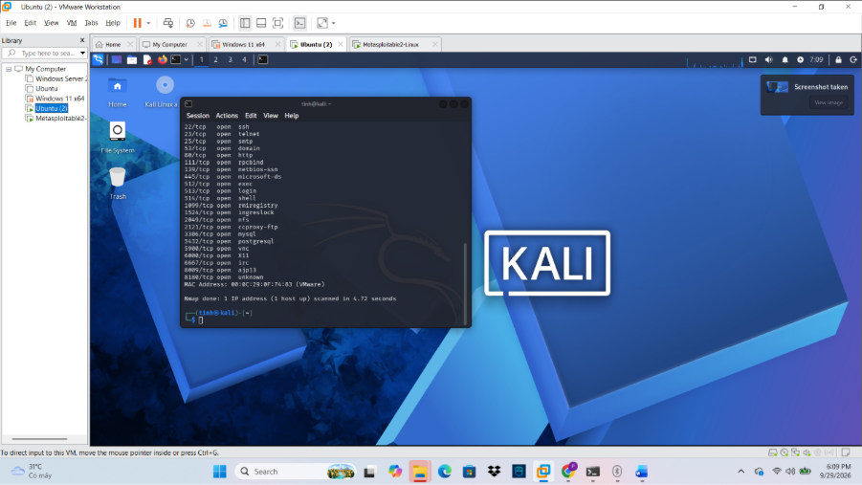Hình 6.3. FIN scan
sudo nmap -sX 192.168.232.129
Hình 6.4. Xmas scan
sudo nmap -sN 192.168.232.129
Hình 6.5. NULL scan
Quan sát: 23 cổng ở trạng thái open|filtered (22 ssh, 23 telnet, 80 http, 445 microsoft-ds, 3306 mysql, ...), các cổng còn lại là closed; thời gian khoảng 6 giây. Trạng thái open|filtered nghĩa là Nmap không nhận được phản hồi nên không phân biệt được cổng mở hay bị bộ lọc làm im lặng, không được ghi là open.

3.4. ACK scan (-sA)
sudo nmap -sA 192.168.232.129
Hình 6.6. ACK scan
Kết quả: toàn bộ 1000 cổng ở trạng thái unfiltered (reset), thời gian 4.81 giây. So với SYN scan (23 cổng open), ACK scan không cho biết cổng mở hay đóng mà chỉ cho biết gói ACK có đi qua được bộ lọc và tới máy đích hay không. Cổng unfiltered nghĩa là gói ACK đến được máy đích và được trả lời RST, tức không có firewall chặn.

4. Nhiệm vụ 3: Quét UDP có kiểm soát
sudo nmap -sU --top-ports 20 192.168.232.129
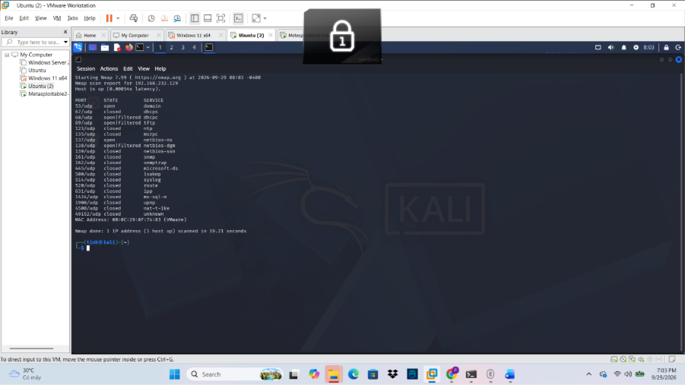Hình 7.1. Quét 20 cổng UDP phổ biến
Kết quả: hoàn thành sau 19.21 giây; 2 cổng open, 3 cổng open|filtered, 15 cổng closed.
Cổng UDP | Trạng thái | Dịch vụ | Giải thích/quan sát
53 | open | domain | Máy chạy DNS (ISC BIND 9.4.2) và có trả lời
137 | open | netbios-ns | Dịch vụ tên NetBIOS của Samba đang chạy
68 | open|filtered | dhcpc | Không có phản hồi, không phân biệt được mở hay bị lọc
69 | open|filtered | tftp | Không có phản hồi
138 | open|filtered | netbios-dgm | Không có phản hồi
67, 123, 161, 445, ... | closed | dhcps, ntp, snmp, microsoft-ds | Máy trả ICMP port unreachable nên xác định được là đóng

5. Nhiệm vụ 4: Nhận diện dịch vụ và hệ điều hành

5.1. Version detection (-sV)
nmap -sV 192.168.232.129
Hình 8.1. Nhận diện phiên bản dịch vụ (Ảnh minh chứng 5)
Thời gian quét: 57.62 giây.
Port | Protocol | Service | Version Nmap phát hiện | Ghi chú rủi ro
21 | tcp | ftp | vsftpd 2.3.4 | Bản cũ, nổi tiếng có backdoor (CVE-2011-2523); FTP không mã hóa
22 | tcp | ssh | OpenSSH 4.7p1 Debian 8ubuntu1 (protocol 2.0) | Bản rất cũ, nhiều lỗ hổng đã biết, cần nâng cấp
80 | tcp | http | Apache httpd 2.2.8 ((Ubuntu) DAV/2) | Apache 2.2 hết hỗ trợ; bật WebDAV mở rộng bề mặt tấn công
445 | tcp | netbios-ssn (microsoft-ds) | Samba smbd 3.X - 4.X (workgroup: WORKGROUP) | Nmap chỉ đoán dải phiên bản; Samba cũ, SMB signing tắt
3306 | tcp | mysql | MySQL 5.0.51a-3ubuntu5 | Bản cũ, cơ sở dữ liệu mở trực tiếp ra mạng

5.2. OS detection (-O)
sudo nmap -O 192.168.232.129
Hình 8.2. Fingerprinting hệ điều hành (Ảnh minh chứng 6)
Kết quả: Device type: general purpose; Running: Linux 2.6.X; OS details: Linux 2.6.9 - 2.6.33; Network Distance: 1 hop; thời gian 6.09 giây.

5.3. Aggressive scan (-A)
sudo nmap -A 192.168.232.129
Hình 8.3. Aggressive scan tổng hợp
-A gồm version detection, OS detection, traceroute (1 hop, RTT 0.64 ms) và các default script (vnc-info, http-title Apache Tomcat/5.5, ssl-date với chứng chỉ hết hạn từ 2010, smb-security-mode với message_signing disabled, smb-os-discovery, nbstat, clock-skew).
Kỹ thuật | Thời gian | Thông tin thu được
-O | 6.09 s | Chỉ hệ điều hành (Linux 2.6.9 - 2.6.33)
-sV | 57.62 s | Phiên bản từng dịch vụ
-A | 176.42 s | Phiên bản + OS + traceroute + default scripts

Một scan nhiều thông tin gửi nhiều gói hơn, kết nối vào từng dịch vụ để lấy banner và chạy nhiều script, mất gần 3 phút thay vì vài giây. Lưu lượng lớn và có mẫu hình rõ nên IDS/firewall và log dịch vụ dễ ghi nhận và phát hiện hơn.

6. Nhiệm vụ 5: NSE

6.1. smb-os-discovery
nmap -p445 --script smb-os-discovery 192.168.232.129
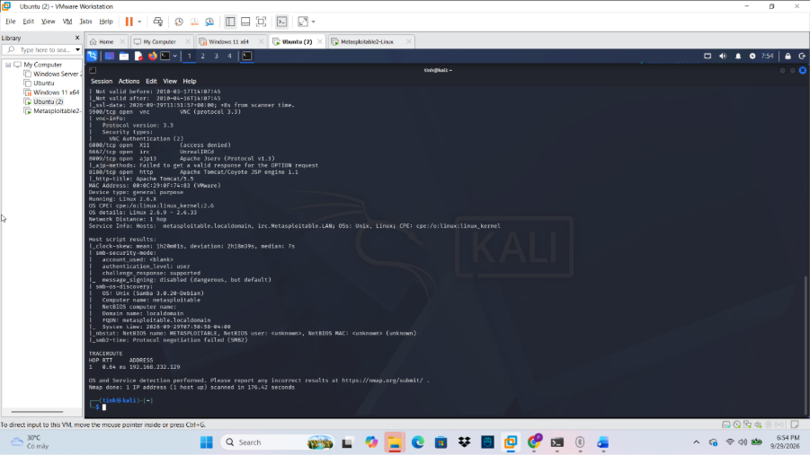Hình 9.1. smb-os-discovery trên cổng 445
Script trả về: OS: Unix (Samba 3.0.20-Debian); Computer name: metasploitable; Domain name: localdomain; FQDN: metasploitable.localdomain.

6.2. Kiểm tra MS17-010
nmap -p445 --script smb-vuln-ms17-010 192.168.232.129
Hình 9.2. NSE kiểm tra MS17-010 (Ảnh minh chứng 7)
Cổng 445 open, script không in kết quả và không báo VULNERABLE, nên không ghi là có dấu hiệu dễ bị ảnh hưởng. Cũng không kết luận là đã vá; chỉ ghi nhận không có bằng chứng dễ bị ảnh hưởng trong output này. Suy luận thêm: MS17-010 là lỗ hổng SMB của Windows, còn máy đích chạy Samba trên Linux.
Mục tiêu | 445/tcp | Kết quả script | Kết luận | Biện pháp phòng thủ
Metasploitable 2 | open | smb-os-discovery: Unix (Samba 3.0.20-Debian). ms17-010: không báo VULNERABLE | Không có dấu hiệu MS17-010; Samba cũ vẫn là rủi ro riêng | Nâng cấp Samba, chặn 445 bằng firewall, tắt SMBv1, bật SMB signing
Windows VM (nếu có) | - | Không thực hiện | - | -

7. Nhiệm vụ 6: Xuất kết quả và hồ sơ bằng chứng
nmap -sV -oN scan.txt 192.168.232.129
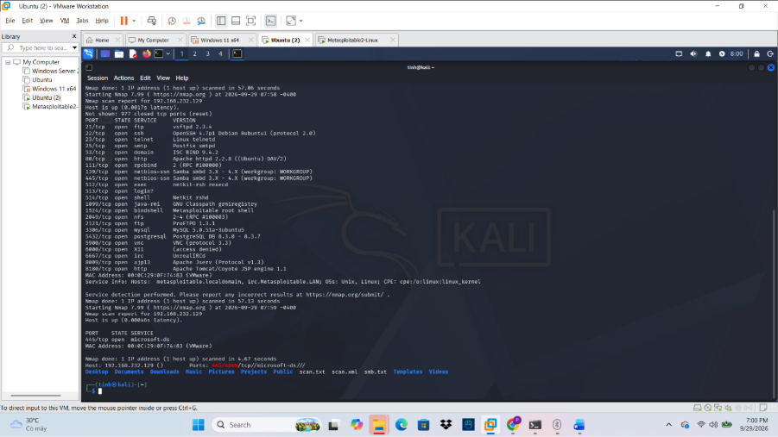Hình 10.1. Xuất kết quả dạng văn bản
nmap -sV -oX scan.xml 192.168.232.129
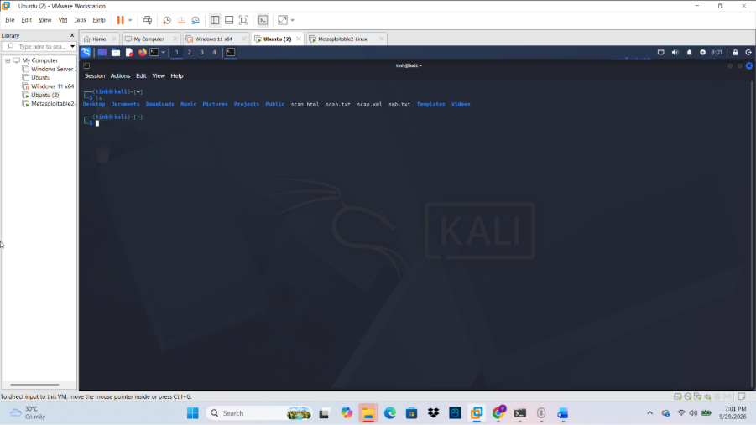Hình 10.2. Xuất kết quả dạng XML
nmap -p445 -oG smb.txt 192.168.232.129 grep "445/open" smb.txt
Hình 10.3. Xuất grepable và lọc cổng 445
xsltproc scan.xml -o scan.html
Hình 10.4. Chuyển XML thành HTML và danh sách tệp bằng ls (Ảnh minh chứng 8)

8. Nhiệm vụ 7: Trước và sau khi hardening
Do không dùng Windows VM, mình thực hiện trên Metasploitable 2: quét trước, tắt dịch vụ Apache bằng sudo /etc/init.d/apache2 stop, rồi quét lại đúng cùng câu lệnh và so sánh bằng diff.
nmap -p21,23,80 -sV -oN before.txt 192.168.232.129
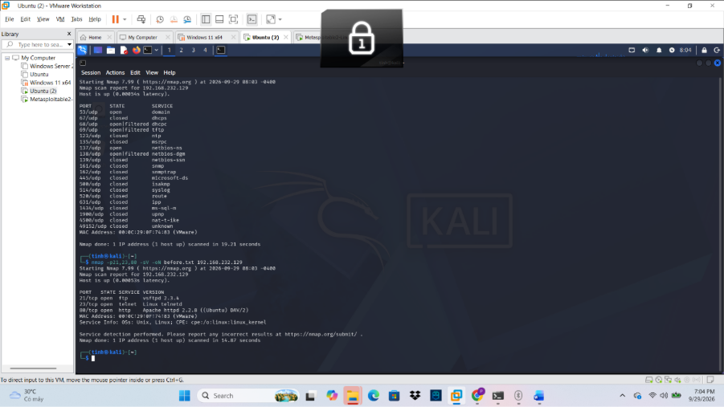Hình 11.1. Quét before
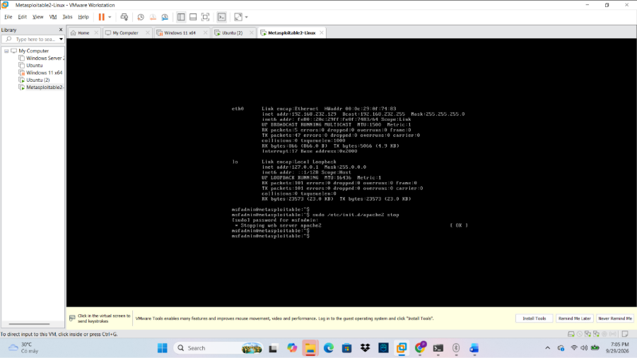Hình 11.2. Tắt dịch vụ Apache trên Metasploitable 2
nmap -p21,23,80 -sV -oN after.txt 192.168.232.129 diff before.txt after.txt
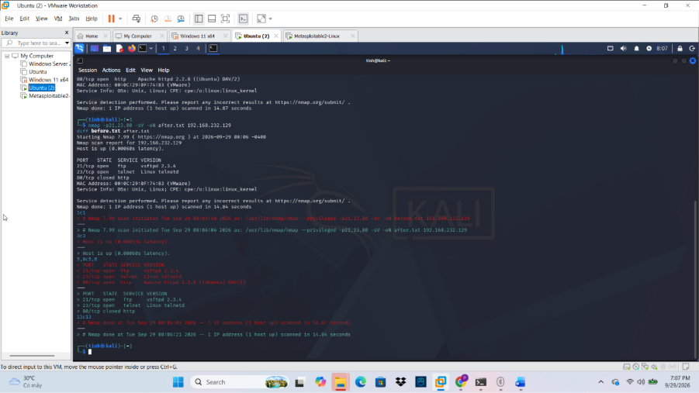Hình 11.3. Quét after và diff before.txt after.txt
Chỉ tiêu | Before | After | Giải thích
Số cổng open (21, 23, 80) | 3 | 2 | Cổng 80 chuyển từ open sang closed
Số cổng filtered | 0 | 0 | Chỉ tắt dịch vụ, không dùng firewall
Dịch vụ bị thay đổi | 80/tcp Apache httpd 2.2.8 | 80/tcp closed | Dịch vụ web đã dừng, không còn lắng nghe
Tác động an toàn | - | - | Giảm bề mặt tấn công web; ftp (vsftpd 2.3.4) và telnet vẫn mở nên rủi ro còn lại

9. Câu hỏi phân tích

1. Sự khác nhau giữa open, closed và filtered là gì? Nêu một tình huống mỗi trạng thái.
Open: có dịch vụ đang lắng nghe và chấp nhận kết nối. Với TCP, máy đích trả SYN/ACK cho gói SYN. Ví dụ trong lab: cổng 21/tcp (vsftpd 2.3.4) ở trạng thái open.
Closed: cổng truy cập được nhưng không có dịch vụ nào lắng nghe. Máy đích trả RST. Ví dụ: sau khi tắt Apache, cổng 80 chuyển từ open sang closed; 977 cổng còn lại trong lần quét mặc định cũng là closed.
Filtered: gói tin bị firewall hoặc bộ lọc chặn nên Nmap không nhận được phản hồi (hoặc nhận ICMP lỗi), không xác định được cổng mở hay đóng. Trong lab không có cổng filtered vì không có firewall; tình huống điển hình là firewall Windows bật và loại bỏ gói SYN tới cổng 445.

2. Tại sao -sS thường cần quyền cao hơn -sT? Hai kỹ thuật khác nhau ở cơ chế thiết lập kết nối như thế nào?
-sS (SYN scan) tự tạo và gửi gói TCP thô. Việc dựng gói tin bằng raw socket và bắt gói trả về cần quyền root nên phải chạy sudo. Nmap gửi SYN, nếu nhận SYN/ACK thì đánh dấu open rồi gửi RST để ngắt, không hoàn tất bắt tay 3 bước (half-open).
-sT (Connect scan) gọi hàm connect() của hệ điều hành, do hệ điều hành thực hiện đủ bắt tay 3 bước SYN, SYN/ACK, ACK rồi đóng kết nối. Vì dùng API thông thường nên không cần quyền cao, nhưng kết nối hoàn tất nên dễ bị dịch vụ đích ghi log hơn.
Bằng chứng trong lab: cả hai cho 23 cổng open, nhưng dòng Not shown ghi conn-refused với -sT và reset với -sS.

3. Vì sao FIN/Xmas/NULL có thể cho kết quả khó diễn giải trên một số hệ điều hành hoặc firewall?
Ba kỹ thuật này gửi gói TCP không có cờ SYN/ACK thông thường (FIN, FIN+PSH+URG, hoặc không cờ). Theo RFC 793, cổng đóng trả RST còn cổng mở thì bỏ qua gói, nên cổng mở và cổng bị lọc đều im lặng và Nmap chỉ ghi được open|filtered.
Kết quả phụ thuộc TCP/IP stack: Linux làm đúng RFC, còn Windows và nhiều thiết bị luôn trả RST bất kể cổng mở hay đóng nên scan không phân biệt được. Firewall stateful thường loại bỏ các gói bất thường này, càng làm kết quả khó tin cậy. Trong lab, Metasploitable (Linux) cho 23 cổng open|filtered và các cổng còn lại closed, nên không thể coi open|filtered là open.

4. ACK scan trả lời câu hỏi gì khác với SYN scan?
SYN scan trả lời câu hỏi cổng có đang mở hay đóng. ACK scan không xác định trạng thái mở, mà trả lời câu hỏi gói tin có đi qua được bộ lọc hay không: unfiltered nghĩa là gói tới máy đích và nhận RST, filtered nghĩa là không có phản hồi hoặc bị chặn. Vì vậy ACK scan dùng để dò luật và chính sách của firewall.
Trong lab, ACK scan cho 1000 cổng đều unfiltered, chứng tỏ không có bộ lọc giữa Kali và Metasploitable, trong khi SYN scan cho biết cụ thể 23 cổng open.

5. Tại sao UDP scan thường chậm và dễ xuất hiện open|filtered?
UDP không có bắt tay và không có cơ chế báo nhận. Khi gửi gói UDP tới cổng mở, dịch vụ thường không phản hồi nếu gói không đúng giao thức, nên Nmap không phân biệt được cổng mở với gói bị chặn và ghi open|filtered. Chỉ cổng đóng mới trả ICMP port unreachable, nhưng nhiều hệ điều hành giới hạn tốc độ gửi ICMP nên Nmap phải chờ timeout và gửi lại, làm quét chậm.
Trong lab, chỉ 20 cổng UDP mất 19.21 giây trong khi quét 1000 cổng TCP chỉ mất khoảng 5 giây; cổng 68, 69, 138 ở trạng thái open|filtered.

6. -sV đóng vai trò gì trong quản lý lỗ hổng? Tại sao chỉ biết port 80 là chưa đủ?
-sV xác định tên dịch vụ và phiên bản đang chạy sau cổng. Đây là đầu vào để đối chiếu với cơ sở dữ liệu lỗ hổng (CVE), đánh giá mức độ rủi ro và ưu tiên vá. Chỉ biết cổng 80 mở thì chưa biết đó là phần mềm gì, phiên bản nào, đã vá chưa; số hiệu cổng chỉ là quy ước và có thể chạy dịch vụ khác.
Ví dụ: -sV cho biết cổng 21 chạy vsftpd 2.3.4 (có backdoor CVE-2011-2523), cổng 80 chạy Apache 2.2.8, cổng 22 chạy OpenSSH 4.7p1. Nhờ đó xác định được dịch vụ cũ cần nâng cấp hoặc tắt.

7. OS fingerprinting có những giới hạn nào? Vì sao không nên coi kết quả -O là tuyệt đối?
-O suy đoán hệ điều hành từ cách TCP/IP stack phản hồi gói thăm dò, so với cơ sở dữ liệu dấu vân tay, nên chỉ là ước đoán có xác suất. Kết quả có thể sai hoặc chỉ ra một dải rộng: trong lab Nmap chỉ cho Linux 2.6.9 - 2.6.33 chứ không nêu đúng bản nhân.
Giới hạn: cần ít nhất một cổng open và một cổng closed để chính xác; firewall, NAT, proxy hoặc thiết bị ảo hóa có thể làm sai lệch phản hồi; hệ thống tùy biến hoặc phiên bản mới chưa có trong cơ sở dữ liệu. Vì vậy cần đối chiếu với nguồn khác (banner từ -sV, smb-os-discovery) trước khi kết luận.

8. NSE script báo timeout có đồng nghĩa "không có lỗ hổng" không? Giải thích.
Không. Timeout hoặc không có kết quả chỉ nghĩa là script không lấy được thông tin: có thể do dịch vụ chặn hoặc không phản hồi, firewall lọc, mạng chậm, dịch vụ không phải loại script nhắm tới, hoặc script không kiểm tra được. Chỉ khi script báo rõ trạng thái (VULNERABLE hoặc NOT VULNERABLE) mới có cơ sở kết luận.
Trong lab, smb-vuln-ms17-010 chạy trên Metasploitable không báo VULNERABLE và không in kết quả. Mình chỉ ghi nhận không có bằng chứng dễ bị ảnh hưởng, không kết luận máy đã vá. Đó là suy luận thêm rằng MS17-010 thuộc SMB của Windows còn máy này dùng Samba trên Linux.

9. So sánh before/after hardening: thay đổi nào trong port state chứng minh biện pháp phòng thủ có hiệu lực?
Sau khi tắt Apache, cổng 80/tcp chuyển từ open (Apache httpd 2.2.8) sang closed, trong khi cổng 21 và 23 giữ nguyên open. Dòng diff before.txt after.txt chỉ ra đúng thay đổi này, nên chứng minh bằng bằng chứng quét rằng dịch vụ web không còn lắng nghe và biện pháp có hiệu lực.
Lưu ý closed khác filtered: tắt dịch vụ cho ra closed (máy trả RST), còn bật firewall sẽ cho ra filtered. Các dòng khác trong diff chỉ là thời gian và độ trễ, không phải thay đổi thật.

10. Nêu ba cấu hình phòng thủ giúp giảm bề mặt tấn công mà không dựa vào "ẩn mình" trước Nmap.
(1) Tắt hoặc gỡ dịch vụ không cần thiết và thay bằng giao thức an toàn: tắt telnet, rsh/rlogin/rexec, bindshell, dùng SSH thay thế. Giảm số cổng open từ 23 xuống mức cần thiết.
(2) Cập nhật, vá phần mềm lên phiên bản còn hỗ trợ (vsftpd, OpenSSH, Apache, Samba, MySQL) và bật các tùy chọn an toàn như SMB signing, mã hóa kết nối.
(3) Áp dụng firewall theo nguyên tắc mặc định từ chối, chỉ mở cổng cần thiết cho đúng địa chỉ nguồn, kết hợp phân đoạn mạng để cơ sở dữ liệu (MySQL 3306, PostgreSQL 5432), NFS, VNC không mở trực tiếp cho toàn mạng.
Các biện pháp này giảm rủi ro thật sự chứ không chỉ khiến Nmap khó nhìn thấy.

10. Kết luận
Qua bài lab, mình đã dựng môi trường Host-only, thực hiện host discovery, các kỹ thuật quét TCP/UDP, nhận diện dịch vụ và hệ điều hành, chạy NSE trong phạm vi được phép, xuất kết quả làm bằng chứng và chứng minh hiệu quả hardening bằng hai bản quét trước/sau. Metasploitable 2 có 23 cổng TCP mở với nhiều dịch vụ cũ và rủi ro cao (vsftpd 2.3.4, telnet, bindshell 1524), cần tắt, vá và lọc bằng firewall.

